# Taïwan

## Découverte de Taïwan

### Circuit

## Programme

#### Jour 1 : France - Taipei

Rendez-vous des participants à l’aéroport

Envol à destination de Taipei.

Nuit et prestation à bord.

#### Jour 2 : Arrivée à Taipei

Arrivée à l’aéroport de Taoyuan.

Transfert à votre hôtel dans le centre de Taipei.

Selon votre plan vol d’arrivée et. Certaines visites peuvent se faire à la dernière journée à Taipei.

Petit-Déjeuner à l’hôtel Le matin : partez à la découverte des habitants de Taïpei au marché traditionnel de Dongmen.

Puis direction le vieux quartier de Wanhua construit en 1738 pour visiter le temple de Longshan. C’est un lieu populaire plein de vie ou cohabitent bouddhisme et taoïsme. On vient demander conseil aux divinités sur la vie sentimentale, professionnelle, la santé ou encore la réussite aux examens. Chacun y trouve son compte ! Passez devant le Palais Présidentiel avant la visite du Mémorial de Chiang Kai-Shek, édifice qui compte parmi les plus imposants et célèbres de la capitale taiwanaise. Construit à la fin des années 70 en hommage au défunt président, l’ensemble du site comprend le mémorial et la statue de Chiang Kai-Shek de 25 tonnes, un magnifique parc, le « National Theater » et « National Concert Hall » et trois immenses « Pailou », portes traditionnelles chinoises.

Déjeuner : au pied de la Tour 101, le 6ème plus haut gratte-ciel du monde, de plus de 509 mètres (presque deux fois la tour Eiffel !).

L’après-midi : balade au temple taoiste de Bao An, classé patrimoine de l’UNESCO, dont la divinité principale est l’empereur Baosheng, dieu de la santé et de la famille. Puis, juste à côté, découvrez le temple de Confucius.

Vous serez frappé par la différence d’ambiance entre les deux temples. L’un riche en ornement, coloré et très vivant. L’autre tout en sobriété et sérénité.

Puis baladez-vous dans le très animé marché de nuit de Shilin.

Dîner

Hébergement : Dandy Hotel (Tianjin branch)

#### Jour 3 : Taipei - Gorges de Taroko

Petit-Déjeuner à l’hôtel

Le matin, départ pour les gorges de marbre de Taroko, l’un des canyons le plus haut du monde, de plus de 19 kilomètres de long, terres ancestrales des aborigènes de la tribu Truku. Taroko signifie « magnifique » en language Truku, et pour cause !

Découvrez le long du canyon des cascades, tunnels, ponts suspendus, rivières aux eaux turquoise. Faites un arrêt au point de vue de Chongde offrant un magnifique panorama sur les falaises abruptes et l’océan pacifique.

Déjeuner : Repas dans un restaurant aborigène. En chemin, faites la rencontre du chasseur le plus impressionnant de la tribu Truku.

Les Truku sont des chasseurs de tête. Ils devaient ramener la tête d’un ennemi au village pour obtenir ses tatouages faciaux et pouvoir se marier. Il vous fera partager son histoire et ses traditions dans une rencontre privilégiée. Puis baladez-vous le long de la plage de Qixingtan. Entre falaises abruptes et océan, cet ancien petit village de pêche est devenu un endroit phare de la région.

Repos dans votre hôtel situé dans les gorges.

Dîner.

Hébergement aborigène : Leader Village

#### Jour 4 : Gorges de Taroko - Chenggong

Petit-déjeuner à l’hôtel

Le matin, visitez les superbes gorges de Taroko.

Baladez-vous dans les nombreux sentiers de randonnées : sentier de la rivière Shakadang aux eaux cristallines (baignade selon la saison), sentier pour accéder aux sources d’eau chaude naturelle de Wenshan, sentier de Changchun...etc.

Déjeuner

Puis départ pour la côte de Taitung. Vous passerez en chemin par les magnifiques points de vue sur l’océan Pacifique de Bachi et Jichi. Repos bien mérité dans votre auberge en bois en face de la mer.

Dîner.

Hébergement : Fujang Inn

#### Jour 5 : Changbin - Village de Jinfeng

Petit-Déjeuner à l’hôtel

Le matin, départ pour l’étonnant pont de Sanxiantai en forme de dos de dragon et qui relie des petites îles à la côte.

Selon la légende chinoise, il aurait servi de lieu de repos à trois des Huit Immortels. Mais pour le village aborigène Bixilian de la tribu Amis non loin de là, ses îles étaient juste le parfait endroit pour garder leurs moutons en toute sécurité.

Déjeuner : dans un restaurant typique aborigène, avant de faire une balade en radeau aborigène sur la superbe rivière de Donghe (baignade ensaison).

Dans l’après-midi, rejoignez votre hôtel de source d’eau chaude de Jinfeng.

Dîner.

Hébergement aborigène : Dainty Hot Spring hôtel

#### Jour 6 : Village de Jinfeng - Monastère de Foguangshan

Petit-Déjeuner à l’hôtel

Le matin, départ de la côte Est de Taïwan pour arriver sur la côte Ouest et sa mer de Chine.

Déjeuner Découvrir l’un des plus grands monastères bouddhiques au monde, le monasde Foguangshan.

Construit une sur une montagne entourée de forêt, vous pourrez apprécier l’atmosphère toute particulière de ce lieu.

Dîner.

Hébergement : Pilgrim Ladge

#### Jour 7 : Monastère de Foguangshan - Tainan (01h00)

Petit-Déjeuner à l’hôtel

Après votre retraite monastique de 24h, partez découvrir la capitale historique de Taïwan : la cité de Tainan.

L ‘histoire de Tainan commence en 1624, avec l ‘établissement d’un port de commerce par la Compagnie Néerlandaise des Indes Orientales, appelé aujourd’hui Anping. 40 ans plus tard, Koxinga, loyaliste de la dynastie Ming, prit le contrôle de l ‘île et installa sa capitale et son gouvernement à Tainan.

Déjeuner

Découvrez le Fort Provintia, comptoire commercial construit par les Néelandais en 1653.

Passez par le temple de Koxinga, personnage centrale de Tainan, bien qu’il soit mort 1 an seulement après avoir vaincu les Néerlandais et pris le contrôle de l’île. Ne manquez pas la célèbre « maison arbre », maison abandonnée depuis des années et colonisée par un arbre Bayan géant.

En fin de journée, baladez-vous dans les vieilles rues de Tainan autour du fort Zeelandia et découvrez les spécialités culinaires de la région.

Dîner.

Hébergement : Fuward Hôtel

#### Jour 8 : Tainan - Village de Dili-Sun Moon Lake (02h30)

Petit-Déjeuner à l’hôtel

Le matin, départ pour le lac du soleil et de la lune.

En chemin, découvrez le village aborigène Dili de la tribu Bunun. Visitez une école aborigène toute particulière, présenté par un ancien du village qui sera fière de raconter son histoire, puis un chasseur de la tribu Bunun vous enseignera tous ses secrets de chasse.

Déjeuner Puis, départ pour le lac du soleil et la lune.

Repos dans votre hôtel avec vue sur le lac.

Dîner.

Hébergement : Sun Moon Lake Teacher’s Hostel

#### Jour 9 : Lac du Soleil et de la Lune - Taipei

Petit-Déjeuner à l’hôtel

Le matin, faites un petit tour de vélo sur la célèbre piste cyclable qui fait le tour complet du lac.

Prenez cette fois le bateau-taxi pour avoir un aperçu différent du lac.

Découvrez le sanctuaire du Saint Moine, qui effectua un voyage initiatique de Chine en Inde au 7ème siècle afin de ramener le sutra bouddhique. Ne manquez pas l’île sacrée de Lalu ou seuls les aborigènes peuvent y poser le pied pour leurs cérémonies

Déjeuner

Baladez-vous dans l’ancien village de la tribu des Thao. Très commercial, vous aurez au moins l’avantage de pouvoir acheter de nombreux souvenirs aborigènes. Prenez de la hauteur pour un dernier aperçu du lac depuis la pagode de Tse En, à 500 mètres au-dessus du lac.

Puis départ pour Taïpei.

Dîner.

Hébergement aborigène : Dandy hôtel (Tianjin branch)

#### Jour 10 : Taipei, Départ pour Taoyuan

Petit-Déjeuner à l’hôtel

Temps libre.

Déjeuner Selon votre plan vol de départ, certaines visites non effectuées le jour 2 peuvent se faire avant le décollage.

Transfert à l’aéroport de Taoyuan.

Décollage de votre vol.

Prestations et nuit à bord.

#### Jour 11 : Taoyuan - France

Prestations à bord.

Arrivée

Le déroulement de circuit est donné à titre indicatif. Le programme est susceptible de modification en raison d’impératifs indépendants de notre volonté tels que rotations aériennes, jours de marchés, horaires de bateau, état des routes, climat, etc… Cependant les prestations prévues seront respectées, sauf cas de force majeur.

## Formalités.

- Papiers :

• passeport valide au moins 6 mois après le retour ;

• billet de retour ou de continuation ;

• pour un séjour de plus de 90 jours : visa.

- Vaccins conseillés :

• vaccins universels (DTCP, ROR chez l'enfant), tuberculose ;

• selon les conditions de voyage : typhoïde, hépatites A et B, rage ;

• pour des séjours en zone rurale : encéphalite japonaise.

- Meilleures saisons : le printemps (mars) et surtout l'automne (octobre-novembre).

- Durée de vol direct :

aux alentours de 13h pour Taipei.

- Décalage horaire :

+ 6h en été,

+ 7h en hiver.

## Inclus dans le prix.

* Le vol International France – Taipei – France sur les vols réguliers directs et les taxes d’aéroport (Air France, China Airlines, Eva Air, Emirates, Turkish selon la date de disponibilité et rotation aérienne).

* Accueil et transferts privé aéroport-hôtel- aéroport

* Tous les transferts privés avec le service chauffeur et guide francophone

* 09 nuits en hébergement en auberge locale ou similaire avec petit déjeuner

* Billets d’entrée des sites ou activités mentionnés * Dîner au Leader Village

* Bouteille d’eau offerte par journée par personne

* Petite Balade dans l’ancien village de la tribu des Thao

* Découverte du sanctuaire du Saint Moine

* Visite de l’école aborigène toute particulière

* Découverte le Fort Provintia, comptoir commercial construit par les Néerlandais

* Assistance de notre correspondant sur place

* Assurance locale est prise en charge

* Carnet de voyage électronique

## Non inclus dans le prix.

* Les boissons, excursions, visites et activités optionnelles ou non inclus

* Les pourboires

* Les assurances voyages : assistance/rapatriement/annulation

## Photos

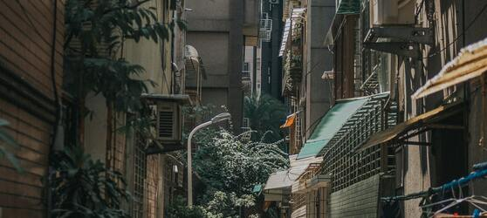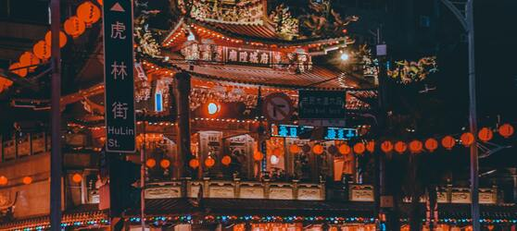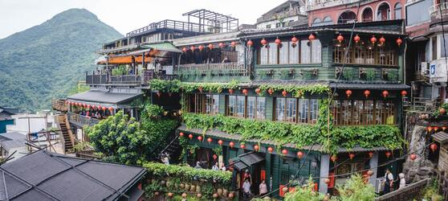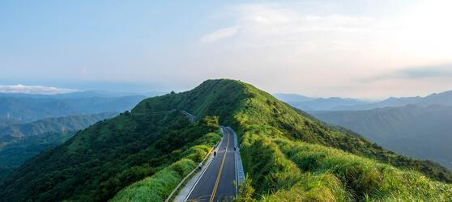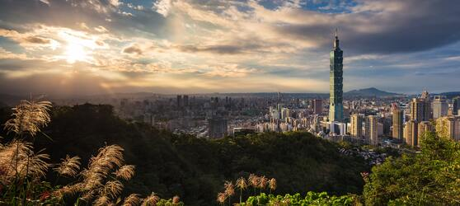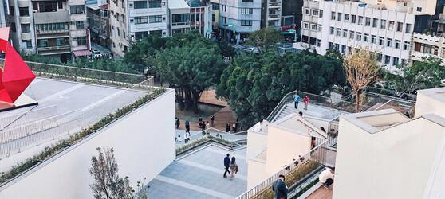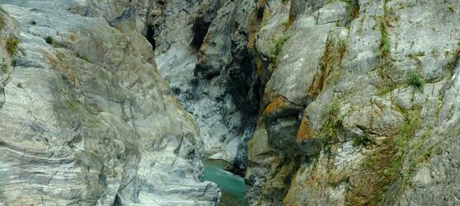

## Tarifs

|  |  |  |
| --- | --- | --- |
| **Date de départ** | **Date de retour en France** | **Prix minimum en € / pers.** |